

HOME PRIVILEGIA NE IRROGANTO di Mauro Novelli … ictus …
Il PuntO Documento inserito il 10-1-2010

Il PuntO n° 173
La ricchezza delle famiglie italiane.
Note a margine di uno studio di Bankitalia.
Di Mauro Novelli - 8 gennaio 2010
(aggiornamenti del 25-1-2010)

Sommario

PARTE PRIMA LA RICCHEZZA DELLE FAMIGLIE ITALIANE 4
A) LE ATTIVITA’ FINANZIARIE DELLE FAMIGLIE 5
1) DEPOSITI (bancari e postali): 5
2) TITOLI DI STATO E OBBLIGAZIONARI. Le obbligazioni bancarie 5
I DETENTORI. 10
3) AZIONI E PARTECIPAZIONI 12
B) LE PASSIVITA’ FINANZIARIE DELLE FAMIGLIE 13
C) LE DIFFICOLTÀ ECONOMICHE DELLE FAMIGLIE NEL 2008 14
PARTE SECONDA IL RISPARMIO DELLE FAMIGLIE ITALIANE E I CORSARI BANCARI E FINANZIARI. 16
NOTE FINALI: ………………………….…………………………………………………………………:…..... 22
- Documento sul prospetto d’offerta delle obbligazioni bancarie
- PIL tradotto in “capacità di spesa”. La tabella Eurostat completa.

A metà dicembre 2009, la Banca d’Italia ha pubblicato uno studio sulla ricchezza delle famiglie italiane con i dati al dicembre 2008. I dati quantitativi riportati nella ricerca suggeriscono interessanti osservazioni sullo stato delle finanze delle nostre famiglie.
Ricordiamo che il bilancio finanziario di settore, come individuato dalla Relazione del governatore di Banitalia (maggio 2009), indica per il 2008 un aumento del risparmio delle famiglie pari a +1,114 miliardi di euro (da 42,626 miliardi del 2007 ai 43,740 del 2008).
Disaggregando il dato dei due anni considerati, si evidenzia una netta crescita ( + 21,473 miliardi) del risparmio collocato presso entità finanziarie nazionali (da 42,389 miliardi del 2007 a 63,862 del 2008) ed una diminuzione ( - 20,359 miliardi) dei risparmi collocati presso entità estere.
Bilanci finanziari (miliardi di euro)
Nostra elaborazione su dati Bankitalia
 | 2005 | 2006 | 2007 | 2008 | 2008/2007
Famiglie | + 64,866 | + 59,999 | + 42,626 | + 43,740 | + 1,114
Di cui: con l’Italia | + 22,725 | + 27,440 | + 42,389 | + 63,862 | + 21,473
con l’estero | + 42,141 | + 32,559 | + 0,237 | - 20,122 | - 20,359
Società non finanziarie | - 30,250 | - 35,397 | - 57,820 | - 56,932 | + 0,888
Di cui: con l’Italia | - 83,695 | - 73,913 | - 133,255 | - 88,667 | + 44,588
con l’estero | + 53,445 | + 38,516 | + 75,435 | + 31,735 | - 43,700
Amministrazioni pubbliche | - 61,600 | - 48,564 | - 25,261 | - 40,353 | - 15,092
Di cui: con l’Italia | + 29,978 | - 11,597 | - 32,529 | + 29,028 | + 61,557
con l’estero | - 91,578 | - 36,967 | + 7,268 | - 69,381 | - 76,649

Figura 1 Bilancio finanziario delle famiglie italiane
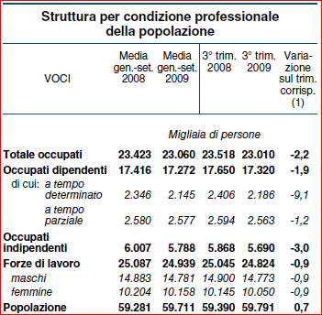
E’ interessante notare come il risparmio delle famiglie, in calo dai circa 65 miliardi del 2005, sia tornato a crescere nel 2008 (+1,114 miliardi rispetto all’anno precedente) nonostante la situazione di crisi esplosa a settembre del 2007.
Tale andamento rileva una forte capacità di risparmio imputabile a quella parte di famiglie che, non toccate da problemi di disoccupazione (8,3 per cento a novembre 2009), che magari gode di aumenti salariali automatici (come i dipendenti pubblici), o in grado di gestire i prezzi di servizi/prestazioni o di mercato (professionisti e commercianti in settori non in declino), dalla crisi è addirittura avvantaggiata sia per il calo dell’inflazione che per il crollo dei tassi di interesse.
La tabella riporta riporta la situazione occupazionale della popolazione italiana.
Secondo l’ISTAT, le famiglie italiane hanno raggiunto il numero di 24.282.485.
1.126 mila famiglie (il 4,6% delle famiglie residenti) risultano in condizione di povertà assoluta per un totale di 2 milioni e 893 mila individui, il 4,9% dell’intera popolazione. Dal 2007 al 2008, l’incidenza di povertà assoluta è rimasta sostanzialmente stabile a livello nazionale, ma è significativamente aumentata nel Mezzogiorno, passando dal 5,8% al 7,9%.
Bankitalia rileva che le famiglie con ricchezza netta negativa sono passate dall’ 1,8 per cento del 2000 al 3,2 del 2008. Quindi circa 840.000 famiglie italiane hanno solo debiti.
La tabella che segue mostra la distribuzione della ricchezza netta:
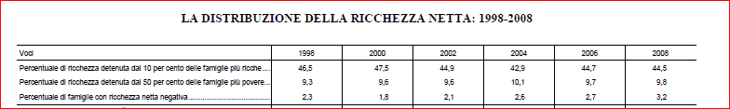
LE FINANZE DEGLI IMMIGRATI.
La popolazione residente sul territorio italiano ha superato per la prima volta la soglia dei 60 milioni di persone La crescita della popolazione, pari a 434 mila nuovi residenti nel 2008, si deve interamente alla popolazione immigrata. Gli stranieri residenti erano 3 milioni e 900 mila al 1 gennaio 2009, il 6,5 per cento della popolazione residente. L’anno precedente, erano il 5,8 per cento.
Il valore aggiunto del lavoro degli immigrati ha superato nel 2006 i 122 miliardi di euro, pari al 9,2 percento del PIL complessivo.

Valore aggiunto derivante dall’attività di occupati stranieri in Italia
In milioni di euro – Anno 2006

 | Valore aggiunto | % su totale val. agg. dell’immigrazione | % val. agg. immigrato su val. agg. totale
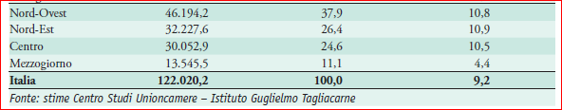

RIMESSE DEGLI IMMIGRATI – Fonte Nomisma 2009
(in migliaia di euro)
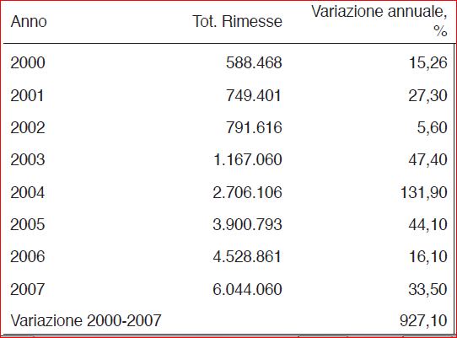
Dal 2000 al 2007 si è verificata una crescita costante del volume delle rimesse, in maniera più che proporzionale rispetto alla crescita della popolazione residente straniera.
Il totale annuale delle rimesse è passato da circa 600 milioni di euro nel 2000 a più di 6 miliardi di euro nel 2007, pari allo 0,4 per cento del Prodotto Interno Lordo italiano.

Parte prima

LA RICCHEZZA DELLE FAMIGLIE ITALIANE

Dal 1995, per la prima volta la ricchezza delle famiglie italiane è diminuita. Cresiuta continuamente, dai 4.212 miliardi di euro di 14 anni fa, agli 8.444 del 2007, nel 2008 ha subito una contrazione dell’1,9 per cento (8.283 miliardi).
Figura 2 Ricchezza netta delle famiglie italiane (1995-2008)
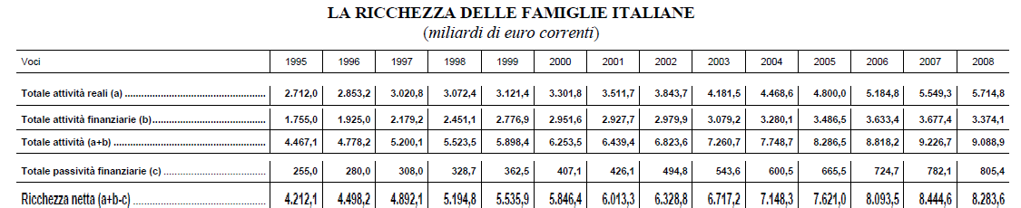

Tale inversione di tendenza è imputabile a due fattori: il crollo (in termini di valore oltre che di quantità detenuta) delle attività finanziarie delle famiglie (specie degli investimenti azionari, in fondi comuni ecc.), passate da 9.226 miliardi di euro del 2007, a 9.089 miliardi del 2008 (-1,5 per cento), e la crescita delle passività, in continua lievitazione dal 1995.
Continua invece la crescita delle attività reali (immobili, terreni, oggetti di valore, macchinari ecc.) passate dai circa 5.550 miliardi di euro del 2007 ai 5.715 del 2008, con un aumento del 3 per cento.
Circa le proprietà immobiliari, l’Istat rileva che, nel 2007, pagava un canone d’affitto solo il 17,2% delle famiglie, mentre l’82,8 % risultava proprietaria dell’abitazione in cui vive, o vi abitava per altro titolo (usufrutto, comodato).
Alla fine del 2008, la ricchezza netta per famiglia ammontava a circa 348 mila euro complessivamente. Tra il 2007 e il 2008 la ricchezza netta per famiglia è diminuita del 3,5 per cento a prezzi correnti (del 6,5 per cento a prezzi costanti) sia per la riduzione assoluta del valore che per l’aumento del numero delle famiglie.

LE ATTIVITA’ FINANZIARIE DELLE FAMIGLIE

Di notevole interesse l’analisi dei dati disaggregati relativi alle attività finanziarie delle famiglie: depositi, titoli obbligazionari, azioni e partecipazioni, quote di fondi comuni.
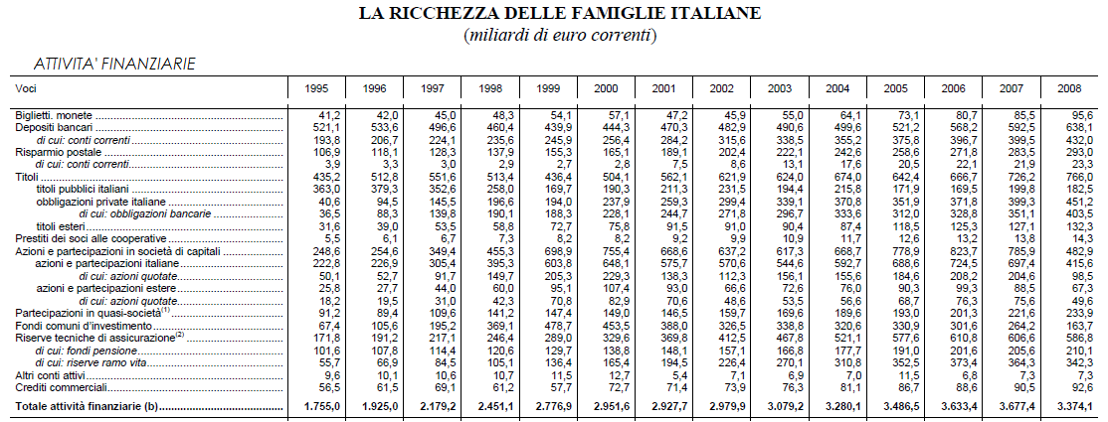

DEPOSITI (bancari e postali):
A parte il risparmio postale in crescita costante, i depositi in conto corrente sono risultati in calo dal 1995 al 1999 (vigilia della bolla speculativa della new economy che generò una corsa ai titoli mobiliari), per poi tornare in crescita continua fino al 2008.

TITOLI DI STATO E OBBLIGAZIONARI. Le obbligazioni bancarie
Degli oltre 766 miliardi di euro di titoli obbligazionari e monetari detenuti a fine 2008, oltre la metà, ben 451 miliardi (il 59 per cento del totale) sono concentrati sulle obbligazioni bancarie (a fine 2007 la percentuale era del 48,3).
Solo il 24 per cento del portafogli è investo in titoli di stato italiani (era pari al 27,5 a fine 2007).
La tabella e il grafico che seguono mostrano chiaramente l’andamento decrescente dei titoli di stato detenuti dalle famiglie italiane. In parallelo, la costante ascesa delle obbligazioni bancarie in portafoglio.

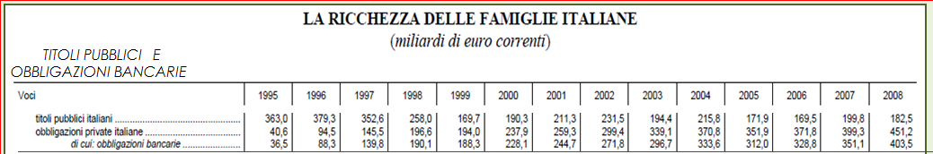

Andamento dei Titoli di stato e delle Obbligazioni bancarie
in portafoglio delle famiglie. Anni 1995 - 2008
Nel portafoglio delle famiglie, titoli pubblici e obbligazioni private risultano in crescita di oltre 40 miliardi di euro (726 miliardi nel 2007, passati a 766 nel 2008). Ma, mentre i titoli di stato italiani sono scesi di circa 8 miliardi di euro, le obbligazioni private sono cresciute di 51,9 miliardi. Tale crescita è completamente imputabile all’incremento delle obbligazioni bancarie, aumentate in un anno di 52,4 miliardi di euro, passando dai 351,1 miliardi del 2007 ai 403,5 del 2008.
Si ricorda che, a fine 2008, la consistenza complessiva della posizione debitoria delle banche italiane imputabile alle obbligazioni emesse dal sistema creditizio, superava i 741 miliardi di euro.

IL RATING DEI TITOLI OBBLIGAZIONARI
Regola generale: non fidarsi delle pagelle fornite da aziende di rating pagate dalle stesse società che quelle pagelle richiedono. Troppo spesso quelle pagelle sono risultate finte (“Per dare il voto, ci siamo basati sui documenti forniti dalla società che ha richiesto il rating….”) e sono state concausa non secondaria dei disastri finanziari di cui ancora non si vede la fine.
Riportiamo la classificazione utilizzata da Moody’s e S&P per qualificare i titoli obbligazionari.
Sebbene l’”investment grade” (cioè l’intervallo di voti che qualifica una obbligazione come passibile di investimento) vada da Aaa/AAA fino a Baa/BBB, solo il voto massimo (Aaa/AAA) fornisce una indicazione di “quasi assenza di rischio”. Gli altri voti connotano tutti la possibilità di esposizione a pericoli.

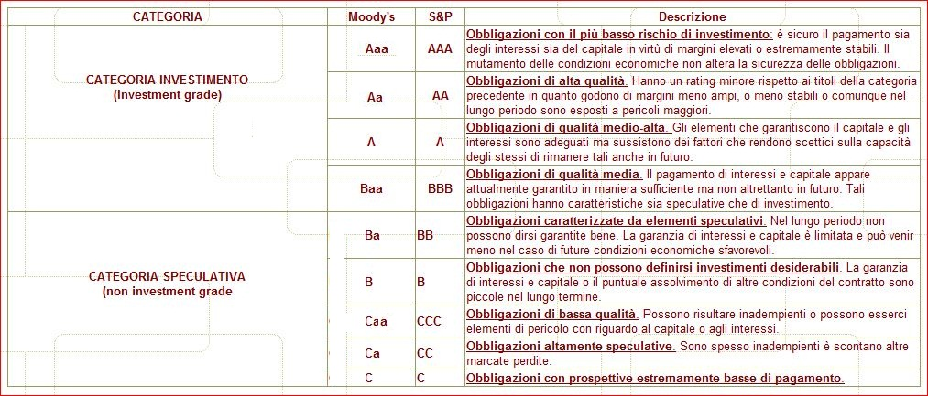

Di particolare rischiosità risultano le obbligazioni “strutturate”, i cui risultati sono subordinati all’andamento di indici o panieri finanziari. Di obbligazionario hanno solo il nome ed una parte (in genere uno zero coupon). Il resto della struttura (definito “sottostante”), è funzione di indici finanziari (azionari, ad esempio) e non quantificabile a priori. L’andamento del sottostante risulterà responsabile diretto del risultato finale.

Sono illuminanti le considerazioni svolte dalla Relazione annuale della Consob circa le emissioni di obbligazioni bancarie strutturate:
Dalla Relazione annuale Consob del 31 marzo 2008
“Le emissioni nette di obbligazioni bancarie strutturate continuano a essere di importo rilevante in valore assoluto, sebbene in sensibile diminuzione rispetto al 2006 (5 miliardi di euro circa nei primi 6 mesi del 2007, contro 30 miliardi nell’intero 2006). Le ragioni del rallentamento del mercato delle obbligazioni bancarie strutturate non sono facilmente individuabili. La maggiore trasparenza imposta dalla loro piena assoggettazione alla disciplina sulla sollecitazione, da un lato, può avere reso evidenti e pienamente trasparenti gli elevati costi impliciti di tali prodotti e, dall’altro, può avere indotto le banche a preferire le emissioni di obbligazioni ordinarie.
Le obbligazioni strutturate rimangono comunque uno strumento largamente diffuso e che attrae elevati flussi di risparmio da parte delle famiglie; i dati di confronto internazionale indicano che l’Italia è praticamente l’unico paese europeo con una larga diffusione di obbligazioni bancarie strutturate fra la clientela al dettaglio.
La larga diffusione delle obbligazioni e di altri prodotti strutturati dipende in parte dalle politiche distributive e commerciali dei maggiori gruppi bancari, che assicurano alla reti distributive commissioni cosiddette up front molto elevate su questo tipo di prodotti.
Questa politica di remunerazione della rete di vendita genera forti incentivi alla distribuzione dei prodotti strutturati poiché filiali e promotori possono più facilmente raggiungere nel breve periodo i propri obiettivi di budget (e ottenere i bonus collegati), e disincentiva il collocamento di altri prodotti tradizionali del risparmio gestito (che invece generano commissioni annue per la rete inizialmente più contenute, ma continuative negli anni). Il collocamento di obbligazioni strutturate e polizze index consente quindi alle reti di vendita di monetizzare immediatamente il flusso commissionale che altrimenti sarebbe“spalmato” sull’intera vita del prodotto.
La logica che spinge i gruppi bancari ad adottare simili politiche commerciali è legata al fatto che i prodotti strutturati vengono visti come strumenti che determinano un forte legame di “fidelizzazione” con la clientela (anche perché l’uscita anticipata – a differenza di quanto accade per le obbligazioni ordinarie e i fondi comuni – può essere più costosa o comunque richiede calcoli di convenienza economica complessi).”

A proposito delle modalità di collocamento delle obbligazioni bancarie, riportiamo in Note finali un elaborato redatto il 15/9/2009 in risposta al documento di consultazione della Consob.
Nonostante la rischiosità di simili prodotti le nostre irresponsabili autorità monetarie continuano a permettere che vengano denominati “obbligazioni”.

UN INCISO
La “corsa pilotata” all’acquisto delle obbligazioni bancarie è il risultato della vincente politica di marketing adottata da banche, Sim, SGR, facilitata dal drastico abbattimento dei tassi di remunerazione dei titoli pubblici: (“Investe ancora in titoli di stato? Le nostre obbligazioni rendono il doppio, il triplo!”
Il guaio è che vengono definite obbligazioni – distratta Banca d’Italia - anche titoli strutturati fortemente rischiosi, che di tranquillo – e ingannevole - hanno solo la denominazione.
Estrapoliamo la pag. 30 dell’offerta al pubblico di obbligazioni BPM al 6,75% [Prospetto informativo relativo all’offerta al pubblico di obbligazioni del prestito “convertendo BPM 2009/2013 – 6,75%”, con abbinati “warrant azioni ordinarie BPM 2009/2013”]. Ecco, in funzione dello sviluppo degli scenari probabilistici, i risultati a cui può andare incontro il titolo, per un investimento di 100:
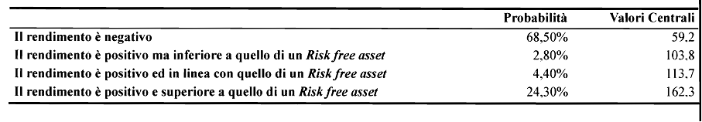
In soldoni, c’è il 68,5% di probabilità che si abbia un risultato negativo tale da condurre ad un rimborso di 59,2 (valore centrale) sui 100 investiti, con perdita del 40,8 per cento (valore centrale) del capitale.
Nel 2,8 per cento di probabilità si otterrebbero 103,8 (valore centrale)
Nel 4,4 per cento di probabilità si otterrebbero 113,7 (valore centrale)
Nel 24,3 per cento di probabilità si otterrebbero 162,3 (valore centrale)

I due grafici che seguono sono tratti dall’ultima Relazione annuale della Consob (31 marzo 2009).
Il primo permette di comparare l’andamento delle emissioni di obbligazioni del settore bancario e del settore industriale.
Nel 2008, si assiste ad un marcato incremento nel collocamento di obbligazioni bancarie ed ad un parallelo crollo di emissioni obbligazionarie di settori non finanziari.

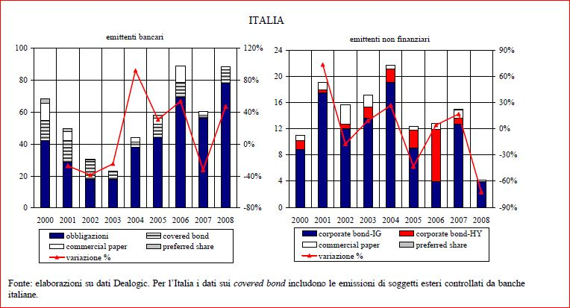

Il grafico successivo permette una comparazione tra le emissioni complessive del sistema creditizio e quelle dei principali gruppi bancari quotati.
Queste sono aumentate da 152 a 256 miliardi di euro (+72 per cento). Sono cresciuti, in particolare, i volumi delle obbligazioni bancarie ordinarie (da 143 a 222 miliardi di euro; +55 per cento), mentre hanno subito un lieve calo le emissioni di titoli strutturati (da 52 a 51 miliardi di euro

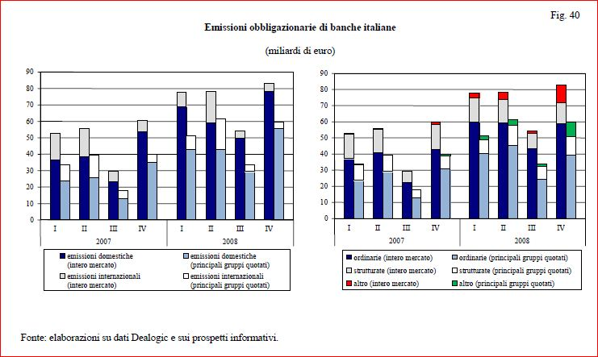

Crescono di circa 5 miliardi di euro anche i titoli di stato ed obbligazionari esteri, passando dai 127 miliardi del 2007 ai 132 del 2008.
Il grafico che segue fornisce i dati quantitativi delle emissioni obbligazionarie per settore emittente. A fronte dei massicci quantitativi di titoli di stato e obbligazioni bancarie, spicca una ridotta attività di emissione da parte di aziende non finanziarie, a parte gli ultimi mesi del 2008.
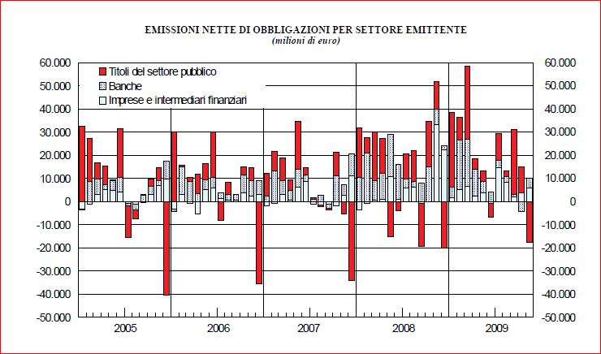

I DETENTORI.

Il grafico seguente mostra per categorie (Privati, Intermediari Finanziari, Estero) l’andamento (1995-2007) percentuale dei titoli di stato detenuti. Per il settore “privato” (famiglie più aziende) è manifesta la tendenza ad abbandonare l’investimento in titoli di stato in favore dei titoli emessi da istituti di credito.

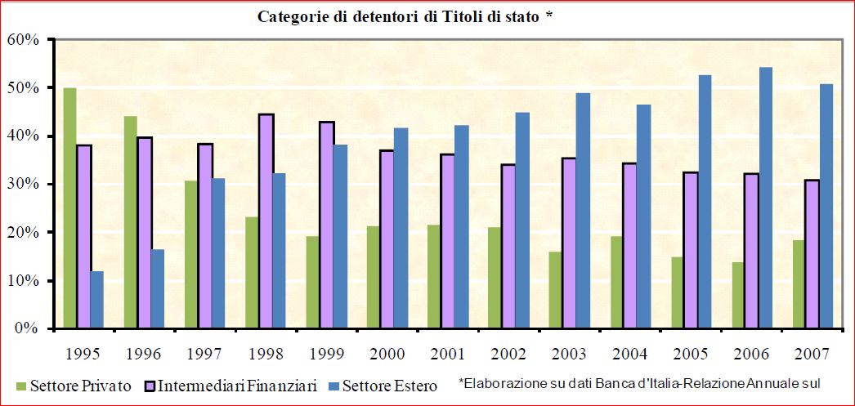

I privati possedevano il 50 per cento dei titoli del debito pubblico in circolazione nel 1995; non raggiungeva il 15 per cento nel 2006 (punto di minima); è tornato a crescere nel 2007.
Di interesse l’andamento della massa di titoli di stato detenuti da stranieri. A dicembre 2008, il livello dei detentori stranieri si collocava oltre il 54 per cento (il livello più alto di sempre), contro il 45,65 per cento detenuto da investitori italiani (privati più intermediari finanziari). Nel giro di sei mesi (a giugno 2009), su un totale di 1.419,052 miliardi di euro di titoli del debito pubblico in circolazione, la quota detenuta da stranieri si è ridotta di circa 3 punti, scendendo al 51,4 per cento.
E’ questo l’effetto combinato dell’abbattimento dei tassi di remunerazione - che forse scoraggia gli investitori esteri - e della rinnovata sfiducia dei risparmiatori italiani nei confronti dei titoli diversi da BOT, CCT, BTP come obbligazioni bancarie, azioni, fondi. Anche se i dati 2009 di Bankitalia individuano un recupero degli investimenti esteri nei confronti dei nostri titoli di stato.
Ricordiamo che il nostro debito estero ammontava, a settembre 2009, a circa 1.854 miliardi di euro (Fonte Bankitalia), costituito per circa il 45 per cento da investimenti in nostri titoli di stato.

Detentori di Titoli di Stato italiani. Anni 2006-2007-2008–Giugno 2009.
Fonte aggiornamento Suppl. Boll.no statistico Bankitalia n° 60/2009 “Finanza pubblica.

DETENTORI | 2006 | 2007 | 2008 | 6-2009
Domestici | 47,25 % | 49,04 % | 45,65 % | 48,6 %
Non residenti | 52,75 % | 50,96 % | 54,35 % | 51,4 %

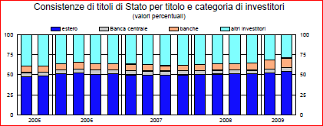
Fonte: Economia italiana in breve. Banca d’Italia 01-2010
Da tale situazione deriva che oltre la metà degli interessi pagati dallo Stato per remunerare i detentori dei suoi titoli di stato emigra oltre frontiera. Non si dimentichi, inoltre, che gli interessi percepiti da detentori esteri non sono soggetti a tassazione italiana qualora i sottoscrittori siano residenti in un paese inserito nella white list dei paesi che collaborano e permettono lo scambio di informazioni “fiscali”.
Bankitalia fornisce l’importo che paghiamo per interessi:

Spesa per interessi. Fonte Bankitalia
 | 2008 | 2009 | 2010 | 2011
Spesa per interessi (in miliardi di euro) | 80,891 | 74,013 | 76,957 | 84,416
In % del PIL | 5,1 | 4,8 | 4,9 | 5,2

L’andamento dei tassi di mercato ha permesso, nel 2009 rispetto al 2008, minori uscite per oltre 6 miliardi di euro.

AZIONI E PARTECIPAZIONI
Crolla di 303 miliardi di euro, rispetto al 2007, il valore di azioni e partecipazioni sia italiane che estere detenute in portafoglio dalle famiglie. I 786 miliardi di euro del 2007 (già in calo rispetto ai circa 823 del 2006) passano a 483 miliardi del 2008, con un decremento del 38,5 per cento.
In particolare, si dimezzano in valore/quantità le azioni quotate italiane (da oltre 204 a 98,5 miliardi del 2008); meno drastico il calo delle azioni quotate estere: da 75,6 miliardi del 2007 a 49,6 del 2008.

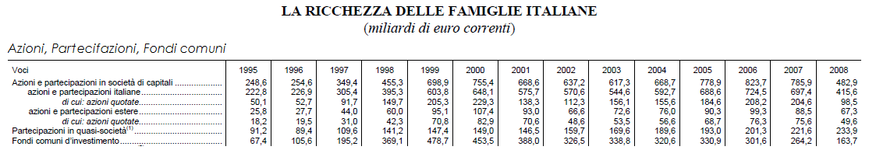

Declino inesorabile dei fondi di investimento. Avevano raggiunto il massimo nel 1999 (bolla della new economy esplosa nel 2000) con una raccolta di 478,7 miliardi di euro; sono passati a 264,2 miliardi del 2007, per crollare a 163,7 nel 2008 (- 38 per cento in un anno).
Stime per il 2009 valutano come stazionaria la ricchezza complessiva delle famiglie.

LE PASSIVITA’ FINANZIARIE DELLE FAMIGLIE

A differenza degli andamenti ondivaghi delle voci delle attività finanziarie, dal 1995 tutte le componenti delle passività finanziarie delle famiglie italiane sono in costante crescita.
Il dato complessivo mostra una costante lievitazione delle passività, passate dai 255 miliardi di euro del 1995, agli oltre 805 miliardi del 2008, con un incremento nei 14 anni del 216 per cento. In particolare, dal 2000 al 2008 ( il decennio delle crisi finanziarie) le passività in generale sono raddoppiate (da 407,1 a 805,4 miliardi); in particolare dallo scoppio della prima bolla finanziaria, il credito al consumo è triplicato.

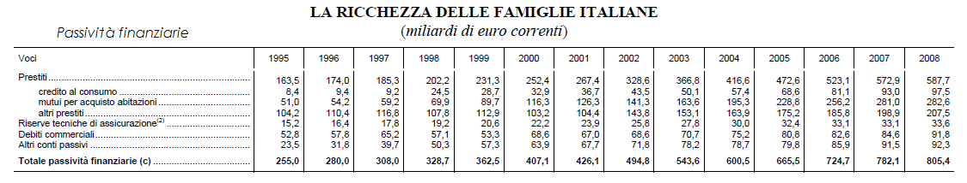

Nel 2008, i prestiti sono aumentati di 3,5 volte rispetto al 1995, passando da 163,5 miliardi di euro a 587,7 miliardi nel 2008 (+260 per cento in quattordici anni).

Drastica impennata per il credito al consumo, decuplicato nel periodo considerato, passando dagli 8,4 miliardi di euro del 1995, ai 97,5 miliardi dello scorso anno.
In crescita impetuosa anche i mutui fondiari, cresciuti di 5 volte e mezzo, dai 51 miliardi del 1995, ai 282,6 del 2008, con un incremento del 454 percento.
In merito alla posizione debitoria costituita dai mutui fondiari, l’Istat, nelle sue rilevazioni, non considera questa voce come un impegno finanziario, ma come un investimento: il “peso” del pagamento delle rate di un mutuo non compare infatti nel paniere. Ma questa impostazione concettuale porterebbe ad estendere a tutte le voci di uscita di una famiglia le caratteristiche di “investimento”, anche la spesa alimentare, mirante a mantenere e migliorare l’efficienza fisica di ogni componente e metterlo in grado di produrre reddito.
Con un ragionamento che confonde la reale dinamica dei prezzi con le umane rilevazioni Istat di tale andamento, la Confindustria esprime la sua contrarietà all’inserimento nel paniere dell’impegno relativo al pagamento delle quote di un mutuo, perché se le rate dei mutui venissero ricomprese, la dinamica dei prezzi al consumo subirebbe gravi accelerazioni e brusche frenate, risultando molto più instabile. Oltretutto, secondo Confindustria, si danneggerebbero le famiglie più povere che non sono proprietarie di casa.
Ma le rilevazioni non danneggiano nessuno; danneggiano se forzate, fuorvianti, e non corrispondenti alla realtà che si sta cercando di governare.
Ed allora, perché inserire nel paniere la voce relativa all’andamento degli affitti reali, quando oltre l’80 per cento delle famiglie abita in case non in affitto (proprietà, usufrutto, comodato ecc.)?
Non sarà il caso di porre mano ai meccanismi di rilevazione utilizzando le possibilità offerte dalle nuove tecnologie informatiche per sfaccettare il paniere e rendere i risultati più utili perché più rappresentativi delle variegate realtà sociali ed a queste più aderenti?

Le difficoltà economiche delle famiglie nel 2008

Nel 2008 la percentuale di persone oltre i 14 anni che si dichiara molto o abbastanza soddisfatte della propria situazione economica scende al 43,7% dal 51,2% del 2007 e dal 64,1% del 2001.
Riportiamo, in sintesi, una indagine Istat in materia di difficoltà economiche che le famiglie riferiscono di aver sperimentato nei dodici mesi precedenti il periodo di rilevazione (ultimo trimestre del 2008).
L’indagine è stata effettuata nell’ultimo trimestre del 2008 su un campione di circa

21.000 famiglie (oltre 52.000 individui), rappresentativo della popolazione residente in Italia.

FAMIGLIE CHE….. | Nel 2008 | Nel 2007
…hanno molta difficoltà ad arrivare alla fine del mese | 17,0 % | 15,4 %
…non hanno risorse sufficienti per gli alimenti | 5,7 % | 5,3 %
…non hanno risorse sufficienti per le spese mediche | 11,2 % | 11,1 %
…non riescono a pagare regolarmente le bollette | 11,9 % | 8,8 %
….non riescono ad acquistare abiti necessari | 18,2 % | 16,9 %
….in almeno un’occasione, non hanno avuto soldi sufficienti per pagare le spese per i trasporti | 8,3 % | 7,3 %
…sono in arretrato con il pagamento del mutuo | 7,1% | 5,0 %
… non riesce a riscaldare la casa adeguatamente | 10,9 % | 10,7 %

E’ manifesto il deterioramento socio-economico della situazione delle famiglie italiane. L’indagine è di fine 2008. E’ da ritenere che nel 2009 le cose siano andate ulteriormente peggiorando.
A sentire gli obbligati all’ottimismo, la crisi è finita.
Quella di potentati e caste, certamente.

Parte seconda

IL RISPARMIO DELLE FAMIGLIE ITALIANE

E I CORSARI BANCARI E FINANZIARI.

ALCUNI DATI QUANTITATIVI EUROPEI

- Secondo i dati Eurostat, le famiglie europee, pressate dalla crisi, stanno rivedendo le loro impostazioni finanziarie mostrando una più elevata propensione al risparmio.
Nel secondo trimestre dell’anno, il tasso di risparmio delle famiglie, destagionalizzato, è stato, nella Ue a ventisette, pari al 14,4 per cento, contro il 13,5 per cento segnato nel primo trimestre.
In Eurolandia, invece, il tasso di risparmio delle famiglie è stato del 16,5 per cento, rispetto al 16 per cento dei primi tre mesi del 2009.
Si tratta dei livelli più elevati dal 1999.

- La società di gestione statunitense Janus Capital Group ha pubblicato il primo rapporto European Survey of Consumer Finances, un approfondito studio della situazione patrimoniale delle famiglie europee. L'indagine è stata condotta su un campione di oltre 6.000 europei adulti (di Francia, Germania, Olanda, Spagna, Regno Unito, Italia).
I più importanti aspetti emersi dalla ricerca riguardano in particolare:
Situazione finanziaria
• La stretta creditizia ha avuto gravi ripercussioni sulle disponibilità liquide delle famiglie europee.
• Il 45% degli intervistati ritiene che la propria situazione finanziaria sia peggiorata rispetto a un anno fa.
• Soltanto il 13% degli intervistati è convinto che la propria situazione sia migliorata rispetto allo stesso periodo dello scorso anno.
• Riguardo al futuro, il 24% degli intervistati si aspetta che le proprie condizioni finanziarie peggioreranno, mentre il 29% prevede un miglioramento.
Indebitamento
• Il 33% degli europei ha un mutuo sulla casa e il 46% ha contratto prestiti o debiti di altro genere.
• Il 20% del campione europeo ha riferito di stare accumulando debiti.
• Il 30% degli intervistati ritiene di avere troppi debiti rispetto al proprio reddito.
• Il 60% del campione europeo sostiene di aver riscontrato difficoltà a ottenere prestiti, mentre secondo il 25% avere credito è "molto" difficile.
• Un quarto degli intervistati (il 24%) ha inoltre ammesso di riuscire a fatica a rispettare i pagamenti degli interessi sui prestiti e sul mutuo e di non potersi in alcun modo permettere il rimborso del capitale.
Risparmio
• Il 22% degli intervistati ha affermato che al momento non sta risparmiando.
• Il 39% sostiene di risparmiare per fronteggiare imprevisti futuri, l'11% per la pensione.
• In media il 58% del campione ritiene che i propri risparmi siano inadeguati.
• Il 60% degli investitori ha riferito di non essere disposto a correre rischi con i propri risparmi.
Pianificazione previdenziale
• In tutti i Paesi, i partecipanti al sondaggio hanno affermato di prevedere di andare in pensione a 62 anni.
• È allarmante il fatto che il 15% abbia ammesso di non avere nessuna forma di schema pensionistico.
• Il 64% ha affermato di non essere disposto a ricorrere a prestiti vitalizi ipotecari per finanziare la propria pensione.

LA SITUAZIONE ITALIANA
Ma al di là delle indicazioni statistiche, possiamo dire che l’unico paese in grado di mantenere (nei decenni) buoni livelli di propensione al risparmio è il nostro. Da sempre le nostre famiglie hanno, nella gestione delle proprie finanze, il culto del passo adeguato alla lunghezza della gamba, e non sembrano molto sensibili ai richiami pubblicitari miranti a spingere tutti a consumare anche i redditi futuri (carte revolving, cessioni del quinto di stipendi e pensioni, credito al consumo ecc.) In un periodo di crisi, cassati i richiami delle sirene, le famiglie italiane si compattano e riducono ragionevolmente il loro tenore di vita.
E’ però evidente che il protrarsi delle difficoltà sta generando una fascia sempre più ampia di nuclei in difficoltà: a fronte di disoccupazione, precariato, lavoro in nero molte delle riservette finanziarie accumulate in passato si sono prosciugate, e si sta dando fondo ai risparmi (se ancora disponibili) per fronteggiare questo lungo periodo di magra. Sempre più spesso, si deve ricorrere a prestiti e, quando è possibile, a cessioni del quinto dello stipendio o della pensione. Ma le famiglie italiane, con le loro abitudini finanziarie, dimostrano di avere ancora merito di credito.
Nelle comparazioni internazionali, il dato che interessa non è tanto quello relativo al valore assoluto delle passività delle famiglie, quanto quello che rapporta le passività al reddito disponibile.
Se infatti rapportiamo le passività finanziarie delle famiglie al reddito disponibile, scopriamo che l’Italia è l’unico tra i grandi paesi democratici a non vedere il proprio reddito disponibile interamente “impegnato” dalle posizioni debitorie.
La tabella che segue mostra la drammatica situazione di sovra-indebitamento dei paesi anglosassoni rispetto ad altri paesi: anche se leggermente migliorate rispetto al 2007, nel Regno Unito, le posizioni debitorie sono quasi il doppio (1,8 volte) del reddito disponibile. In Canada siamo ad una volta e mezza. Un po’ meglio va negli USA ed in Giappone: solo 1,3 volte. Più accettabile la situazione finanziaria in Francia e Germania dove passività e reddito disponibile si equivalgono. Nettamente migliore la situazione italiana dove le posizioni debitorie non arrivano ad impegnare i tre quarti del reddito.

Passività finanziarie delle famiglie: un confronto internazionale
(rapporto “passività su reddito disponibile”*)
 | 2005 | 2006 | 2007 | 2008
Regno Unito | 1,62 | 1,78 | 1,86 | 1,81
Canada | 1,29 | 1,32 | 1,38 | 1,42
Usa | 1,31 | 1,35 | 1,38 | 1,32
Giappone | 1,32 | 1,30 | 1,28 | ----
Francia | 0,91 | 0,96 | 1,00 | 1,00
Germania | 1,07 | 1,05 | 1,02 | 0,98
Italia | 0,67 | 0,71 | 0,74 | 0,74
(*)Per la definizione di Reddito disponibile, si veda la nota 2 a pag. 11

Ricordiamo che per poter paragonare correttamente la situazione finanziaria delle famiglie, è opportuno proce-dere a comparazioni, oltre che del reddito disponibile, della effettiva capacità di spesa.
Eurostat confronta annualmente il PIL dei paesi Ue (e di altri d’interesse) pesato col costo effettivo di un paniere di beni e servizi, permettendo una compara-zione utile perché fornisce la effettiva capacità di spesa pro capite.
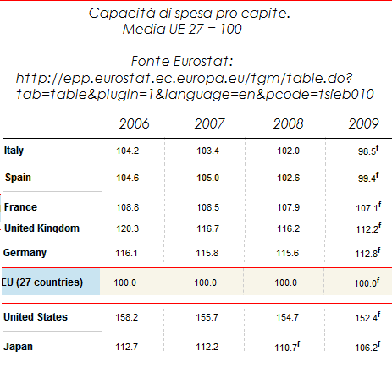
Riportiamo a fianco un “estratto” della tabella Eurostat con i dati 2008 definitivi e quelli provvisori del 2009.
La nostra capacità di spesa, superata da quella spagnola fin dal 2006, è di 98,5, sotto la media della UE 27, oltre che sotto la Spagna.
In Note finali, la tabella Eurostat completa.

I CORSARI
L’Italia, quindi, è uno dei paesi più interessanti agli occhi dei collocatori di servizi bancari e finanziari di gestione del denaro e del risparmio.
Il motivo, oltre quello della notevole propensione al risparmio, risiede nel fatto che il sistema bancario e finanziario domestico gode di privilegi notevoli in termini di concorrenza (inesistente), leggi fornitrici di coccole amorevoli (si veda la vicenda legislativa della Commissione di massimo scoperto), stampa afona e lieta di essere tale. Un mercato con queste caratteristiche, dove il “cliente” è in balia della fantasia rapinatrice degli addetti ai lavori (Bruxelles conferma con una sua indagine), è certamente da conquistare. Ed alla conquista non devono esserci limitazioni. E’ per questo che nessun potentato gradisce l’introduzione di regole, normative e controlli che mitighino quella libertà di “corsa” finanziaria concessa dai governi, soprattutto anglosassoni. La crisi attuale, quindi, non va affrontata sradicandone le cause profonde. I paesi che con le loro autorizzazioni di “corsa e rappresaglia” l’hanno generata, si limitano a nominali dichiarazioni di ravvedimento.
Non si dimentichi che la piazza finanziaria di Londra mette assieme il 50 per cento del Pil del Regno Unito. Non è opportuno rinunciare a questa miniera d’oro sol perché i cittadini razziati vorrebbero far cessare le azioni dei corsari.
Nei fatti quindi si continua come prima a razziare, fino alla prossima crisi, che si risolverà ancora una volta con aiuti pubblici, prioritari e senza limiti ai potentati dotati di quelle “lettere di corsa”: banche e finanziarie.

DUE ESEMPI
- Il primo dimostra i vantaggi insiti nel mercato finanziario italiano.
Da metà anni ’90 le banche italiane, ormai tutte privatizzate, hanno proceduto a razziare il risparmio degli italiani, prima convincendoli ad abbandonare i titoli di stato, poi suggerendo investimenti da “ venghino, ché mi voglio rovinare…”.
Il collocamento di Argentina, Parmalat, Cirio, Giacomelli, Finmek, Finmatica ed altri titoli (inaccettabili anche come contenuto di ecoballe), hanno saccheggiato l’unico vero baluardo di questo paese: il risparmio delle famiglie. Le quali, come risparmiatori, hanno dovuto sopportare lo scoppio della bolla della new economy, poi quella dei mutui sub prime con annesso aggravamento del settembre 2007 (Lehman Brothers); come contribuenti, le accortezze finanziarie e tributarie a favore delle povere banche, minacciate dalla Robin tax, dimostratasi infatti “a salve”).
In parallelo, è continuata la mansalva sul versante del taglieggio in materia di costi applicati ai servizi bancari e finanziari nostrani.
Riportiamo una comparazione Italia-Eurolandia dei i costi di due servizi fondamentali, credito al consumo e mutui, che i cittadini italiani sono obbligati a pagare di più dei colleghi europei.

TASSI MEDI BANCARI A FAMIGLIE IN AREA EURO E IN ITALIA (nuove operazioni)
SU CREDITO AL CONSUMO (da 1 a 5 anni) e MUTUI (oltre 10 anni) (Valori percentuali)
Fonte Boll.i BCE (1-2010) e Suppl. Boll. stat. Bankitalia (Moneta e banche) del 11-1-2010)

 | Tassi Italia | Tassi Area euro | Differenzale Italia-Eurolandia
Febbraio 2007
Credito al consumo | 8,16 | 6,86 | + 1,30
Mutui | 5,51 | 4,57 | + 0,94
Aprile 2007
Credito al consumo | 7,95 | 6,72 | + 1,23
Mutui | 5,67 | 4,64 | + 1,03
Settembre 2007
Credito al consumo | 7,87 | 6,82 | + 1,05
Mutui | 5,85 | 4,98 | + 0,87
Dicembre 2007
Credito al consumo | 7,91 | 6,92 | + 0,99
Mutui | 5,66 | 5,15 | + 0,51
(segue) | Tassi Italia | Tassi Area euro | Differenzale Italia-Eurolandia
Settembre 2008
Credito al consumo | 8,30 | 7,20 | + 1,10
Mutui | 5,93 | 5,37 | + 0,56
Gennaio 2009
Credito al consumo | 8,66 | 7,02 | + 1,64
Mutui | 5,10 | 5,03 | + 0,07
Giugno 2009
Credito al consumo | 8,51 | 6,37 | + 2,14
Mutui | 5,18 | 4,57 | + 0,61
Novembre 2009
Credito al consumo | 8,29 | 6,29 | + 2,00
Mutui | 5,00 | 4,32 | + 0,68

- Il secondo esempio evidenzia i tentativi di agevolare, contro gli interessi dei risparmiatori, l’attività dei collocatori di servizi finanziari di investimento, assecondandone le inclinazioni tipiche degli imbonitori.
E’ in consultazione presso la Consob il documento relativo alle caratteristiche che deve avere il prospetto d'offerta delle obbligazioni bancarie, in termini di modalità di presentazione e di contenuti dell'informativa sul profilo di
rischio-rendimento e sui costi. (Adusbef ed altre quattro associazioni hanno contribuito con il documento riportato nella nota finale).
Sappiamo che in ambito CESR (Comitato indipendente delle autorità europee di regolamentazione dei valori mobiliari) gli anglosassoni spingono perché le informazioni sui rischi di un titolo siano affidate ad una descrizione “letteraria” e non ricavabile da valutazioni probabilistiche numeriche [come quella riportata a pagina 4 relativa al prospetto delle “Obbligazioni” BPM.]
La qualificazione della rischiosità del prodotto non può essere semplicemente “descritta” dall’emittente e dal collocatore con inclinazioni da imbonitore. Sappiamo infatti, che tale fondamentale informazione è dirimente nelle decisioni prese del sottoscrittore.
Il livello di rischiosità deve potersi ricavare (quasi sinotticamente) attraverso l’analisi di tabelle relative agli scenari probabilistici dell’investimento finanziario. Inoltre, le graduatorie di rischio devono essere denominare ed individuate direttamente (alto rischio, medio rischio, basso rischio ecc.) e non attraverso l’assegnazione di un numero (1, 2, 3 ecc.) che il cliente potenziale devrà tradurre con l’aiuto, guarda caso, della descrizione che ne farà l’imbonitore, con argomentazioni e valutazioni fuorvianti, pensate a tavolino per aprire il cuore dell’investitore.
Se risulterà vincente l’impostazione anglosassone, appoggiata dalla quasi totalità dei potentati bancari e finanziari dei paesi europei, i corsari di mezza europa si riverseranno in Italia per bottinare a danno del risparmio del paese più risparmioso.

NOTE FINALI

ATTENZIONE. Non facciamoci ingannare dalla denominazione: rientrano nel novero dei titoli obbligazionari le seguenti tipologie di obbligazioni. Ma alcune di esse sono rischiose al pari dei titoli azionari. Obbligazioni a tasso variabileObbligazioni a tasso fissoObbligazioni zero couponObbligazioni step-down/step-upObbligazioni indicizzateObbligazioni callableObbligazioni a premioObbligazioni reverse floaterObbligazioni drop lockObbligazioni subordinateObbligazioni bull and bearObbligazioni reverse floaterObbligazioni equity linkedObbligazioni index linked
DEBITO ESTERO DELL’ITALIA (Consistenze in miliardi di euro) Fonte Bankitalia 31/12/200831/03/200930/06/200930/09/2009Debito estero 1.721,145 1.781,319 1.823,893 1.853,986 Amministrazioni Pubbliche 708,299 753,850 776,849 816,182 Autorità monetarie 203 403 568 470 Altre istituzioni finanziarie e mon.651,483 659,863 659,377 630,144 Altri settori 301,925 306,397 321,362 338,330 Investimenti diretti 59,235 60,806 65,737 68,860
Dal Bollettino Economico di Bankitalia – n° 59 di gennaio 2010. A partire dall’ultimo trimestre del 2008, soprattutto nelle regioni del Nord e del Centro, il ricorso alla CIG ha fortemente contenuto la crescita della disoccupazione. Secondo la rilevazione dell’Istat, nelle grandi imprese tra ottobre 2008 e ottobre 2009 l’occupazione alle dipendenze è diminuita dell’1,9 per cento, ma è scesa del 3,7 per cento se dal numero dei dipendenti si escludono i lavoratori collocati in CIG. Se questi ultimi, pur caratterizzati in parte da una maggiore probabilità di essere reintegrati nel processo produttivo, fossero sommati ai disoccupati, nel secondo trimestre del 2009 il tassodi disoccupazione nelle regioni del Nord e del Centro sarebbe stato più elevato di 1,4 punti, collocandosi al 6,9 per cento; nel Mezzogiorno esso sarebbe stato più elevato di 0,7 punti (al 12,7 per cento). Nelle regioni del Mezzogiorno, dove storicamente il fenomeno dello scoraggiamento ha un peso significativo, comprendendo tra i disoccupati non solo i lavoratori in CIG ma anche gli scoraggiati, nel secondo trimestre del 2009 il tasso di disoccupazione sarebbe stato pari al 17,8 per cento, 5,8 punti in più dell’indicatore calcolato secondo i criteri della ILO. Nello stesso periodo, nel complesso dell’economia italiana il tasso di disoccupazione corretto per entrambi i fenomeni sarebbe stato pari al 10,2 per cento anziché al 7,4 per cento: tale differenza è imputabile per 1,2 punti alla CIG e per 1,6 punti al fenomeno dello scoraggiamento. Sommando i lavoratori in CIG e gli scoraggiati ai disoccupati, il numero di persone non impiegate, ma potenzialmente impiegabili, nel processo produttivo crescerebbe di 800.000 unità, raggiungendo circa 2,6 milioni (era pari a 2 milioni nel secondo trimestre del 2008).
Reddito disponibile = Reddito da lavoro + Reddito da capitali – Imposte - Contributi sociali + Prestazioni sociali + Altri trasferimenti netti
Per lo studio sulle comparazioni dei prezzi in ambito UE si veda: Il PuntO n° 137. Comparazione dei prezzi nei paesi UE. Smantellare i falsi raffronti. Tre esempi concreti: benzina, costo di un conto corrente bancario, costo di un biglietto del metrò. Di M.N. 30-6-2008
“Un forte impulso al raggiungimento dell’accordo presso il Consiglio sui testi legislativi per l’attuazione della riforma è stato fornito da quei paesi, tra cui in primo piano l’Italia, che hanno sostenuto con coerenza la necessità di far affidamento in modo più deciso su un approccio europeo per la vigilanza a rafforzamento ed integrazione dell’attuale sistema di controlli su base nazionale. Tuttavia, l’esigenza di definire una posizione di compromesso tra le diverse visioni sostenute dagli Stati membri nel negoziato presso il Consiglio ha determinato modifiche significative delle proposte iniziali presentate dalla Commissione e ha portato a soluzioni che per alcuni aspetti non realizzano appieno il potenziale innovativo dello schema di riforma contenuto nel rapporto de Larosière.” Audizione di G. Carosio V.Direttore Bankitalia. Senato 16 dicembre 2009.
i NOTA. Riportiamo un documento elaborato il 15/9/2009 da 5 associazioni in risposta al documento di consultazione della Consob sul prospetto d’offerta delle obbligazioni bancarie: modalità di presentazione e contenuti dell’informativa sul profilo di rischio-rendimento e sui costi. Osservazioni preliminari. 1) Le scriventi associazioni denunciano prioritariamente la possibilità di far rientrare nell’ambito delle “obbligazioni” i titoli dall’architettura finanziaria complessa (strutturata quasi sempre a danno del creditore) e dai risultati non valutabili all’atto della firma del contratto. Si impegnano, anche a livello legislativo, a che venga eliminata la possibilità da parte dell’emittente debitore di usare con destrezza la denominazione di “prestito obbligazionario” per fornire del prodotto una immagine rassicurante, quando giuridicamente non sussistono i presupposti per una tale omologazione. 2) Le considerazioni che seguono non sono il risultato di indagini teoriche, ma tengono conto anche dal “peso” che le obbligazioni bancarie hanno raggiunto nel mercato obbligazionario e, quindi, nel portafoglio degli investitori. Secondo il Supplemento al Bollettino statistico di Bankitalia “Moneta e banche” n° 44 del 9-9-09, a luglio 2009 l’ammontare dei titoli obbligazionari (normali e strutturati) di emissione bancaria era di 812,099 miliardi di euro (740,5 miliardi di euro a dicembre 2008). Per avere un termine di paragone, ricordiamo che a giugno 2009 i titoli di stato in circolazione ammontavano a 1.461,4 miliardi di euro. Si sta trattando, quindi, di un settore che aggrega una somma che va ben oltre la metà dei titoli del nostro debito pubblico presenti sul mercato Si tratta di titoli collocati massicciamente con azioni di marketing miranti a fornire all’investitore una immagine negativa dei titoli di stato (non rendono, li consolidano, noi non possiamo fallire) considerato come settore di mercato concorrente e da colonizzare, ma di cui, si lascia intuire, le emissioni bancarie hanno tutte le caratteristiche di “tranquillità finanziaria” annesse a BOT, BTP, CCT. Per questa serie di motivi, le scriventi associazioni ritengono che le Autorità di controllo debbano svolgere una attenta, costante e incisiva azione preventiva mirante a mantenere il mercato salvo da azioni di saccheggio attraverso una attenta valutazione dei prospetti informativi e dei documenti annessi. 3) La struttura della “nota di sintesi” (prospetto unico) e delle “condizioni definitive” devono essere redatte in maniera tale da facilitare (e non solo da permettere) la comparazione tra prodotti omogenei e concorrenti da parte dell’investitore. L’obbiettivo è raggiungibile attraverso una modularità nel riportare le informazioni fondamentali e significative che permetteranno una consapevole scelta da parte dell’investitore. INFORMAZIONI SULLA LIQUIDABILITA’ DEL TITOLO (Sezione 1 della Scheda-Prodotto) Al di là delle caratteristiche finanziarie, riteniamo che prodotti simili debbano anzitutto informare con chiarezza il grado di liquidabilità. 1) Nella Sezione 1 “Informazioni sull’offerta” della Scheda-Prodotto riportata a pag. 7 del documento di consultazione Consob, deve essere riportata con chiarezza l’informazione relativa alla decisione dell’emittente di mettere in quotazione il titolo o meno. Qualora non ci fosse obbligo di quotazione, le informazioni devono qualificare il titolo come “vincolato” per tutta la durata del prestito. 2) Qualora il titolo debba essere quotato, il prospetto deve riportare con evidenza la data entro cui l’emittente procederà alla quotazione. In questa seconda ipotesi, occorre informare della presenza o meno della clausola “call”, della possibilità cioè dell’emittente di richiamare il titolo, con sua insindacabile decisione ed in qualsiasi momento, rimborsandolo a 100, anche se le quotazioni di mercato risultassero, in quel momento, superiori; oppure, della possibilità dell’emittente di ricomprare il titolo al prezzo di mercato qualora la quotazione dovesse collocarsi sotto 100. INFORMAZIONI SULLA RISCHIOSITA’ DEL TITOLO (Sezione 2 della Scheda-Prodotto) 1) Evidenziare, ove possibile, l’architettura attraverso l’indicazione delle componenti elementari è di scarso aiuto per la clientela retail. Risulta più interessante per l’attività di consulenza e di brokeraggio. 2) E’ fondamentale evitare che, nell’affettare il costo complessivo, alcune fettine vengano poste fittiziamente a carico di entità diverse dal sottoscrittore. Il dettaglio dei costi è accettabile solo quale illustrazione del processo di formazione del costo finale che, ripetiamo, è tutto a carico del creditore. 3) La qualificazione della rischiosità del prodotto non può essere semplicemente “descritta” dall’emittente. Sappiamo infatti, che tale fondamentale informazione è dirimente nelle decisioni prese del sottoscrittore. Il livello di rischiosità deve potersi ricavare (quasi sin otticamente) attraverso l’analisi della tabella relativa agli scenari probabilistici dell’investimento finanziario. Da escludere quindi qualificazioni numeriche che il cliente potenziale deve tradurre, descritte successivamente e passibili di valutazioni fuorvianti (altrettanto descrittive) architettate dal collocatore per aprire il cuore dell’investitore.
ii Nota PIL tradotto in capacità di spesa. La tabella Eurostat completa. (EU-27 = 100) GDP per capita in Purchasing Power Standards (PPS) (EU-27 = 100) 2006200720082009Luxembourg 272.2275.2276.3267.9^{(f)}Norway183.6179.2191.2188.6^{(f)}United States158.2155.7154.7152.4^{(f)}Switzerland136.1140.8140.7^{(p)}138.8^{(f)}Netherlands131.2132.2134.0129.8^{(f)}Ireland145.5148.1135.4126.9^{(f)}Austria124.4122.8123.3^{(f)}120.6^{(f)}Denmark124.2121.3120.1116.6^{(f)}Sweden121.1122.8120.0116.1^{(f)}Belgium117.7115.7115.1113.1^{(f)}Germany 116.1115.8115.6112.8^{(f)}United Kingdom120.3116.7116.2112.2^{(f)}Finland115.0118.0117.2110.7^{(f)}Iceland123.4121.3120.6109.1^{(f)}Japan112.7112.2110.7^{(f)}106.2^{(f)}France108.8108.5107.9107.1^{(f)}European Union (27 countries)100.0100.0100.0100.0(f)Spain104.6105.0102.699.4^{(f)}Italy104.2103.4102.098.5^{(f)}Cyprus90.793.695.896.0^{(f)}Greece93.0^{(p)}92.8^{(p)}94.3^{(p)}94.6^{(f)}Slovenia87.688.690.986.1^{(f)}Czech Republic77.080.180.377.4^{(f)}Malta76.876.476.375.5^{(f)}Portugal76.475.676.075.0^{(f)}Slovakia63.467.772.2^{(e)}69.3^{(f)}Hungary63.262.664.461.4^{(f)}Croatia57.060.262.660.1^{(f)}Estonia65.168.867.459.3^{(f)}Poland51.954.456.458.2^{(f)}Lithuania55.359.361.952.0^{(f)}Latvia51.655.757.348.1^{(f)}Romania38.441.648.0^{(f)}45.1^{(f)}Turkey44.444.645.543.2^{(f)}Bulgaria36.537.741.339.8^{(f)}Macedonia29.430.932.6^{(f)}32.4^{(f)}European Union (15 countries)112.3111.6110.7:Euro area (16 countries)109.3109.2108.5:Euro area (12 countries)110.3110.1109.3:Euro area (EA11-2000, EA12-2006, EA13-2007,EA15-2008, EA16)110.3109.9109.1:Euro area (15 countries)110.1109.9109.1:Euro area (13 countries)110.2109.9109.1:European Union (25 countries)103.9103.7103.4:2006200720082009Belgium117.7115.7115.1113.1^{(f)}Bulgaria36.537.741.339.8^{(f)}Czech Republic77.080.180.377.4^{(f)}Denmark124.2121.3120.1116.6^{(f)}Germany 116.1115.8115.6112.8^{(f)}Estonia65.168.867.459.3^{(f)}Ireland145.5148.1135.4126.9^{(f)}Greece93.0^{(p)}92.8^{(p)}94.3^{(p)}94.6^{(f)}Spain104.6105.0102.699.4^{(f)}France108.8108.5107.9107.1^{(f)}Italy104.2103.4102.098.5^{(f)}Cyprus90.793.695.896.0^{(f)}Latvia51.655.757.348.1^{(f)}Lithuania55.359.361.952.0^{(f)}Luxembourg 272.2275.2276.3267.9^{(f)}Hungary63.262.664.461.4^{(f)}Malta76.876.476.375.5^{(f)}Netherlands131.2132.2134.0129.8^{(f)}Austria124.4122.8123.3^{(f)}120.6^{(f)}Poland51.954.456.458.2^{(f)}Portugal76.475.676.075.0^{(f)}Romania38.441.648.0^{(f)}45.1^{(f)}Slovenia87.688.690.986.1^{(f)}Slovakia63.467.772.2^{(e)}69.3^{(f)}Finland115.0118.0117.2110.7^{(f)}Sweden121.1122.8120.0116.1^{(f)}United Kingdom120.3116.7116.2112.2^{(f)}Croatia57.060.262.660.1^{(f)}Macedonia29.430.932.6^{(f)}32.4^{(f)}Turkey44.444.645.543.2^{(f)}Iceland123.4121.3120.6109.1^{(f)}Norway183.6179.2191.2188.6^{(f)}Switzerland136.1140.8140.7^{(p)}138.8^{(f)}United States158.2155.7154.7152.4^{(f)}Japan112.7112.2110.7^{(f)}106.2^{(f)}European Union (27 countries)100.0100.0100.0100.0(f)European Union (25 countries)103.9103.7103.4:European Union (15 countries)112.3111.6110.7:Euro area (EA11-2000, EA12-2006, EA13-2007,EA15-2008, EA16)110.3109.9109.1:Euro area (16 countries)109.3109.2108.5:Euro area (15 countries)110.1109.9109.1:Euro area (13 countries)110.2109.9109.1:Euro area (12 countries)110.3110.1109.3: :=Not available = Break in series f=Forecast p=Provisional value e=Estimated value Short Description: Please be aware that this indicator has been rescaled, i.e. data is expressed in relation to EU-27 = 100. Thus, they are not comparable with previous releases based on EU-25 = 100. Gross domestic product (GDP) is a measure for the economic activity. It is defined as the value of all goods and services produced less the value of any goods or services used in their creation. The volume index of GDP per capita in Purchasing Power Standards (PPS) is expressed in relation to the European Union (EU-27) average set to equal 100. If the index of a country is higher than 100, this country's level of GDP per head is higher than the EU average and vice versa. Basic figures are expressed in PPS, i.e. a common currency that eliminates the differences in price levels between countries allowing meaningful volume comparisons of GDP between countries. Please note that the index, calculated from PPS figures and expressed with respect to EU27 = 100, is intended for cross-country comparisons rather than for temporal comparisons.

